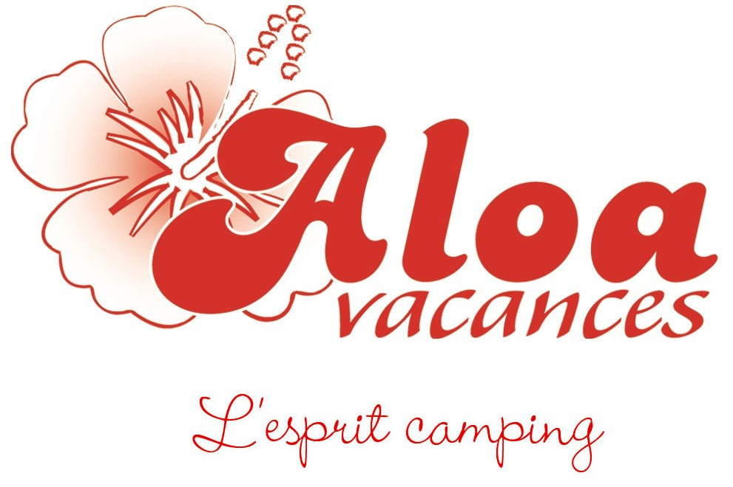

ACIAL
Mme Laurine Moreau
14 Route Du Blanc aurelie@aloa-vacances.com
41110 ST AIGNAN

DEMANDE DE PRE - RESERVATION 2021

Réf : 19444

TYPE DE LOCATIF □ Mobil-home Confort 2 chambres 6 pers
□ Mobil-home Confort 3 chambres 6 pers

NOM DES PARTICIPANTS | PRÉNOM | DATE DE NAISSANCE

Numéro de téléphone portable du salarié : ………………….
N° d’immatriculation IMPERATIF (1 seul véhicule autorisé) : …………………
Animaux : oui non, Race : ………………………. (Catégories 1 et 2 interdites)
Nous vous remercions de vous munir du carnet de vaccination.

DATES ET LIEUX DE SÉJOUR (merci de nous indiquer votre 2ème et 3ème choix-OBLIGATOIRE)

CHOIX N° | DATES DU SEJOUR | LIEU DU SEJOUR SOUHAITE
1
2
3

PAIEMENT
Nous vous rappelons que tout supplément : la taxe de séjour, redevance écologique, animaux, lit bébé, barbecue, TV (sur réservation dans certains campings) sont à régler au camping dès votre arrivée. Les cautions vous seront demandées sur place.
Aloa Vacances se verra le droit de refuser toute réservation incomplète.

Date le : …… /……/…...

Signature et cachet du Comité Entreprise

